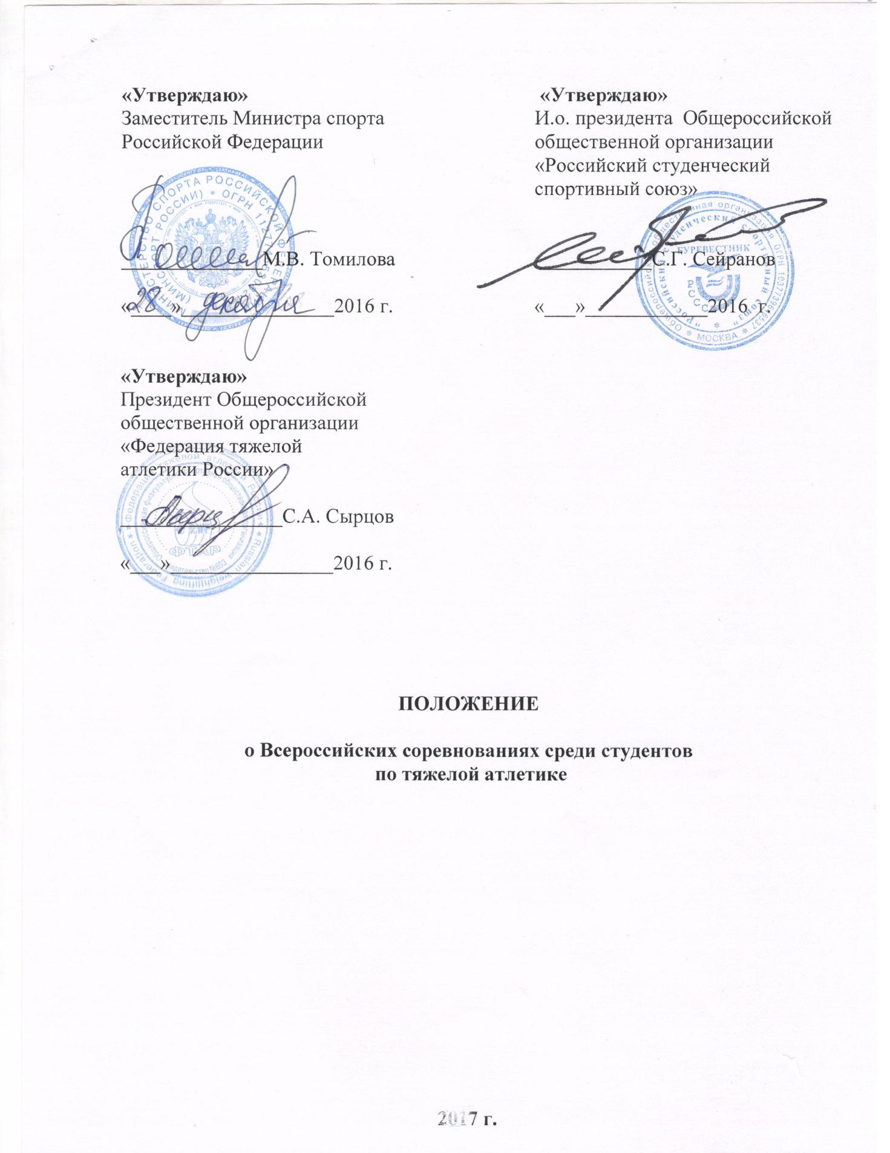

I. ОБЩИЕ ПОЛОЖЕНИЯ

Всероссийские соревнования среди студентов по тяжелой атлетике (далее – Соревнования) проводятся в целях:
- популяризации тяжелой атлетики в Российской Федерации;
- расширения спортивных связей и массового привлечения студенческой молодежи к занятиям физической культурой и спортом;
- повышения спортивного мастерства студентов.

II. МЕСТО И СРОКИ ПРОВЕДЕНИЯ

Соревнования проводятся с 19 по 23 апреля 2017 года, в том числе день приезда – 19 апреля 2017 года, день отъезда – 23 апреля 2017 года (после 15.00).
Место проведения: г. Москва, ГАОУ ВО МГПУ, Педагогический институт физической культуры и спорта (адрес: Балаклавский проспект, дом 32, корп. 4).

III. ОРГАНИЗАТОРЫ МЕРОПРИЯТИЯ

Общее руководство организацией Соревнований осуществляют Министерство спорта Российской Федерации (далее – Минспорт России), Общероссийская общественная организация «Российский студенческий спортивный союз» (далее – РССС), Общероссийская общественная организация «Федерация тяжелой атлетики России» (далее – ФТАР).
Полномочия Минспорта России, как организатора мероприятия, осуществляет Федеральное государственное бюджетное учреждение «Федеральный центр подготовки спортивного резерва» (далее – ФЦПСР).
Непосредственное проведение Соревнований возлагается на ФТАР и главную судейскую коллегию (далее – ГСК).

IV. ТРЕБОВАНИЯ К УЧАСТНИКАМ И УСЛОВИЯ ИХ ДОПУСКА

К участию в Соревнованиях допускаются:
- студенты, аспиранты очной формы обучения образовательных организаций высшего образования;
- выпускники образовательных организаций высшего образования, получившие диплом об образовании государственного образца в 2016 года.
Возраст участников не должен превышать 25 лет (1992 года рождения и моложе).
К участию в Соревнованиях допускаются мужские и женские команды ВУЗов Российской Федерации.
Общий состав команды ВУЗа не более 23 чел., в том числе 19 участников, 2 тренера, 2 судьи.
Состав команды мужчин – не более 10 участников, 1 тренер, 1 судья.
Состав команды женщин – не более 9 участников, 1 тренер, 1 судья.

V. ПРОГРАММА СОРЕВНОВАНИЯ

19 апреля - | 14.00-20.00 | День приезда, заседание комиссии по допуску участников соревнований, работа технической комиссии, совещание ГСК.
20 апреля - | 10.00-11.00  12.00  12.00-13.00  14.00  15.30-16.00  14.00-15.00  16.00 | - Взвешивание участников весовой категории 48 кг, 53 кг, 58 кг, 63 кг (женщины)  – проведение соревнований  – взвешивание участников весовой категории 69 кг, 75 кг; 75+ кг (женщины)  – проведение соревнований  – открытие Соревнований  – взвешивание участников весовой категории 56, 62 кг (мужчины)  - проведение соревнований
21 апреля - | 10.00-11.00  12.00  12.00-13.00  14.00  14.00-15.00  16.00 | - взвешивание участников весовой категории 69 кг (мужчины)  – проведение соревнований  – взвешивание участников весовой категории 77 кг (мужчины)  – проведение соревнований  – взвешивание участников весовой категории 85 кг (мужчины)  – проведение соревнований
22 апреля - | 10.00-11.00  12.00  12.00-13.00  14.00 | - взвешивание участников весовой категории 94 кг (мужчины)  – проведение соревнований  – взвешивание участников весовой категории 105 кг (мужчины)  – проведение соревнований
23 апреля - | 10.00-11.00  12.00  15.00 | – взвешивание участников весовой категории 105+ кг (мужчины)  – проведение соревнований  – закрытие соревнований, отъезд участников.

VI. УСЛОВИЯ ПОДВЕДЕНИЯ ИТОГОВ

Соревнования лично-командные, проводятся в соответствии с правилами вида спорта «тяжелая атлетика», утвержденными Минспортуризмом России.
Командный зачет среди мужских команд определяется по 8-ми лучшим результатам при условии выполнения I-го спортивного разряда. Зачет в весовых категориях 56 кг и 105+ кг при условии выполнения II-го спортивного разряда.
Командный зачет среди женских команд определяется по 7-ми лучшим результатам при условии выполнения III-го спортивного разряда.

Шкала подсчета очков:
1 место – 28 очков | 14 место – 12 очков
2 место – 25 очков | 15 место – 11 очков
3 место – 23 очка | 16 место – 10 очков
4 место – 22 очка | 17 место – 9 очков
5 место – 21 очко | 18 место – 8 очков
6 место – 20 очков | 19 место – 7 очков
7 место – 19 очков | 20 место – 6 очков
8 место – 18 очков | 21 место – 5 очков
9 место – 17 очков | 22 место – 4 очка
10 место – 16 очков | 23 место – 3 очка
11 место – 15 очков | 24 место – 2 очка
12 место – 14 очков | 25 место – 1 очко
13 место – 13 очков

При равенстве очков, преимущество получает команда, имеющая больше первых мест, затем вторых или третьих.
Итоговые результаты (протоколы) и отчеты на бумажном и электронном носителях представляются в Минспорт России, РССС и ФТАР в течение 5 дней со дня окончания Соревнований.

VII. НАГРАЖДЕНИЕ

Победители и призеры Соревнований в личном зачете в каждой весовой категории среди мужчин и женщин награждаются медалями и дипломами Минспорта России.
Команды ВУЗов, занявшие в командном зачете с 1 по 3 места среди женщин и мужчин, награждаются кубками и дипломами Минспорта России.
Тренеры спортсменов – победителей Соревнований награждаются дипломами РССС.

VIII. УСЛОВИЯ ФИНАНСИРОВАНИЯ

Минспорт России, РССС, ФТАР обеспечивают долевое участие в финансировании Соревнований по согласованию.
Минспорт России осуществляет финансовое обеспечение физкультурных мероприятий в соответствии с Порядком финансирования за счет средств федерального бюджета и Нормами расходов средств на проведение физкультурных и спортивных мероприятий, включенных в Единый календарный план межрегиональных, всероссийских и международных физкультурных мероприятий и спортивных мероприятий.
Расходы по командированию участников Соревнований (проезд в оба конца, суточные в пути, питание и проживание в дни соревнований, страхование) обеспечивают командирующие организации.
Страхование участников Соревнований производится как за счет средств бюджетов субъектов Российской Федерации, так и внебюджетных средств, в соответствии с законодательством Российской Федерации.

IX. ОБЕСПЕЧЕНИЕ БЕЗОПАСНОСТИ УЧАСТНИКОВ И ЗРИТЕЛЕЙ

Обеспечение безопасности участников и зрителей осуществляются согласно требованиям Правил обеспечения безопасности при проведении официальный спортивных соревнований, утверждённых Постановлением Правительства Российской Федерации от 18 апреля 2014 года № 353, а также требованиям правил по виду спорта.
Соревнования проводятся на спортивных сооружениях, включенных во Всероссийский реестр объектов спорта в соответствии с Федеральным законом от 04 декабря 2007 года №329-ФЗ «О физической культуре и спорте в Российской Федерации», и наличии актов готовности спортивного сооружения к проведению мероприятий, утвержденных в установленном порядке.
Оказание скорой медицинской помощи осуществляется в соответствии с приказом Министерства здравоохранения Российской Федерации от 01 марта 2016 г. №134н «О Порядке организации оказания медицинской помощи лицам, занимающимся физической культурой и спортом (в том числе при подготовке и проведении физкультурных мероприятий и спортивных мероприятий), включая порядок медицинского осмотра лиц, желающих пройти спортивную подготовку, заниматься физической культурой и спортом в организациях и (или) выполнить нормативы испытаний (тестов) Всероссийского физкультурно-спортивного комплекса «Готов к труду и обороне».
X. СТРАХОВАНИЕ УЧАСТНИКОВ
Участие в Соревнованиях осуществляется только при наличии полиса (оригинала) страхования жизни и здоровья от несчастных случаев, который представляется в комиссию по допуску участников день приезда на Соревнования.
XI. ПОДАЧА ЗАЯВОК НА УЧАСТИЕ

Предварительные заявки на участие в Соревнованиях в произвольной форме, с указанием количественного состава делегации, даты и время прибытия, высылаются за 1 месяц до начала мероприятия.
В день приезда в комиссию по допуску участников Соревнований подаются следующие документы:
- заявка от ВУЗа по форме согласно Приложению № 1;
- документ, удостоверяющий личность участника;
- оригинал полиса страхования жизни и здоровья от несчастных случаев;
- студенческий билет, аспирантское удостоверение или зачетная книжка (с отметкой дневного отделения), или заверенная копия диплома об окончании ВУЗа в 2016 году;
- оригинал и копия медицинской справки (при отсутствии медицинского допуска в заявке) с печатью медицинского учреждения и врача, проводившего осмотр.

Контактная информация:
Беляев Василий Степанович, главный судья соревнований.
тел.: +7(499) 319-42-45, моб.: +7(903) 244-39-14, Belyaev@mgpu.ru
Тушер Юрий Ласлович, председатель комиссии по допуску участников.
тел.: +7(499) 319-42-45, моб.: +7(903) 276-55-15, Ytusher@ yandex.ru

Приложение № 1
к Положению о Всероссийских соревнованиях среди студентов по тяжелой атлетике

ЗАЯВКА
на участие во Всероссийских соревнованиях среди студентов
по тяжелой атлетике

Дисциплина (группа дисциплин)______________________________________
(наименование дисциплины (группы дисциплин)
Сроки проведения___________________________________________________
(сроки и место проведения соревнований)
Название команды__________________________________________________
(ВУЗ, наименование субъекта Российской Федерации)
Адрес ВУЗа_____________________________________________________
(полный почтовый адрес с индексом, телефон, e-mail)
__________________________________________________________________

№  п/п | ФИО спортсмена (полностью) | Дата рождения | Весовая категория | Спортив-ный разряд, звание | Подпись участника в знании правил техники безопасности | Подпись и печать врача
1
2
3
4
5…

Всего допущено к соревнованиям человек.

М.П. Врач ___________________/__________________ / /
Печать медицинского подпись расшифровка подписи
учреждения, в котором ФИО врача полностью
спортсмены проходили
диспансеризацию

Ректор ___________________/__________________ / /
подпись расшифровка подписи
М.П.
Гербовая печать ВУЗа

Заведующий кафедрой ___________________/__________________ / /
физического воспитания подпись расшифровка подписи

Тренер ___________________/__________________ / /
подпись расшифровка подписи

